Пензенский государственный университет
Кафедра «Вычислительная техника»

ОТЧЕТ
по лабораторной работе №3
по курсу «Основы ОС»
на тему: «Работа с разделяемой памятью»

Выполнили студенты группы 23ВВВ3 бригады 8:
Полиневский В.В.
Кизым И.А.
Проверили:
Федюнин Р.А.
Егоров В. Ю.

2025
Цель работы: Изучение способов работы с разделяемой памятью на основе файлов, проецируемых в память. Изучение способов синхронизации процессов и нитей с использованием мьютексов (mutex) и семафоров.
Задачи:Имеется 2 клиента и 1 сервер в виде отдельных процессов. Необходимо осуществлять передачу данных от клиентов к серверу через один и тот же буфер в разделяемой памяти. Синхронизация с использованием мьютексов.

Практическая часть:
Листинг серверного модуля source.c:
#define _CRT_SECURE_NO_WARNINGS
#include <stdio.h>
#include <stdbool.h>
#include <Windows.h>
#include <stdlib.h>
#include <wchar.h>

TCHAR MUTEX_NAME[] = TEXT("mutex_MMF");
TCHAR mutex_write_function[] = TEXT("mutex_write");
TCHAR lpFileShareName[] = TEXT("$MyVerySpecialFileShareName$");
BOOL status = FALSE;
wchar_t client_name[MAX_PATH];
wchar_t module_file_name[MAX_PATH];
typedef struct {
char message[256];
BOOL data_ready;
BOOL status_work;
int number_clint;
} SharedData;

void get_client_name(wchar_t * client_name) {
wchar_t client_exe[] = L"client.exe";
wchar_t* last_slash = wcsrchr(module_file_name, L'\\');
if (last_slash != NULL) {
size_t path_length = last_slash - module_file_name + 1;
wcsncpy(client_name, module_file_name, path_length);
client_name[path_length] = L'\0';
wcscat(client_name, client_exe);
}
else {
wcscpy(client_name, client_exe);
}
}

int main() {
GetModuleFileName(NULL, module_file_name, MAX_PATH);
get_client_name(&client_name);
wprintf(L"%s\n", module_file_name);
wprintf(L"%s\n---------------\n", client_name);

STARTUPINFO client_1, client_2;
PROCESS_INFORMATION pi_1, pi_2;
HANDLE hMapFile, hMutex, hWriteMutex;

ZeroMemory(&client_1, sizeof(client_1));
client_1.cb = sizeof(client_1);
ZeroMemory(&pi_1, sizeof(pi_1));

ZeroMemory(&client_2, sizeof(client_2));
client_2.cb = sizeof(client_2);
ZeroMemory(&pi_2, sizeof(pi_2));

hMapFile = CreateFileMapping(INVALID_HANDLE_VALUE,
NULL,
PAGE_READWRITE,
0,
4096,
lpFileShareName);
if (hMapFile == NULL) {
printf("Error: create FileMapping\n");
return 1;
}

SharedData *shared_data = (SharedData*)MapViewOfFile(hMapFile, FILE_MAP_ALL_ACCESS, 0, 0, 4096);
if (shared_data == NULL) {
printf("Error: MapWievOfFile in main process %lu \n", GetLastError());
return 1;
}
*shared_data->message = '\0';
printf("Server is started\n");

hMutex = CreateMutex(NULL, FALSE, MUTEX_NAME);
if (hMutex == NULL)
{
printf("CreateMutex error: %d\n", GetLastError());
return 1;
}

if (!CreateProcess(client_name, L"client.exe 1", NULL, NULL, FALSE, CREATE_NEW_CONSOLE, NULL, NULL, &client_1, &pi_1)) {
printf("Error: create Process CLIENT_1 %lu\n", GetLastError());
return 1;
}

if (!CreateProcess(client_name, L"client.exe 2", NULL, NULL, FALSE, CREATE_NEW_CONSOLE, NULL, NULL, &client_2, &pi_2)) {
printf("Error: create Process CLIENT_1 %lu\n", GetLastError());
return 1;
}

while (!status) {
if (shared_data->status_work) {
status = true;
break;
}
if (shared_data->data_ready) {
WaitForSingleObject(hMutex, INFINITE);
printf("\t MESSAGE from %d client:%s\n", shared_data->number_clint, shared_data->message);
*shared_data->message = '\0';
shared_data->data_ready = false;
ReleaseMutex(hMutex);
}
else
Sleep(100);
}

CloseHandle(pi_1.hProcess);
CloseHandle(pi_2.hProcess);
CloseHandle(pi_1.hThread);
CloseHandle(pi_2.hThread);

UnmapViewOfFile(shared_data);
CloseHandle(hMapFile);
return 0;
}
Листинг клиентского модуля client.c:
#define _CRT_SECURE_NO_WARNINGS
#include <Windows.h>
#include <stdio.h>
#include <stdbool.h>

TCHAR MUTEX_NAME[] = TEXT("mutex_MMF");
TCHAR lpFileShareName[] = TEXT("$MyVerySpecialFileShareName$");

BOOL status = false;
typedef struct {
char message[256];
BOOL data_ready;
BOOL status_work;
int number_clint;
} SharedData;

void write_message(char *ptr_message, int id_client) {
printf("Enter messege for client %d: ", id_client);
scanf("%s", ptr_message);
printf("Messenge is send from client %d \n", id_client);
return;
}

int main(int argc, char* argv[]) {
if (argc < 2) {
printf("The ID_client is not specified\n");
return 1;
}
int client_id = atoi(argv[1]);
HANDLE hMapFile = OpenFileMapping(FILE_MAP_ALL_ACCESS, FALSE, lpFileShareName);
if (hMapFile == NULL) {
printf("Client %d: ERROR OPEN FILE:\n", client_id);
return 1;
}

SharedData* shared_data = (SharedData*)MapViewOfFile(hMapFile, FILE_MAP_ALL_ACCESS, 0, 0, 4096);
if (shared_data == NULL) {
printf("Error: MapViewOfFile\n");
CloseHandle(hMapFile);
return 1;
}

HANDLE hMutex = OpenMutex(MUTEX_ALL_ACCESS, FALSE, MUTEX_NAME);
if (hMutex == NULL) {
printf("Error: Client %d is not open mutex", client_id);
return 1;
}

int current_length = strlen(shared_data->message);
char tmp_message[256];
while (!status)
{
if (shared_data->status_work) {
status = true;
break;
}
if (!shared_data->data_ready) {
write_message(tmp_message, client_id);
WaitForSingleObject(hMutex, INFINITE);
if (!shared_data->data_ready) {
strcpy(shared_data->message, tmp_message);
if (shared_data->message[0] == '0') {
shared_data->status_work = true;
ReleaseMutex(hMutex);
break;
}
shared_data->data_ready = true;
shared_data->number_clint = client_id;
}
else
Sleep(100);
ReleaseMutex(hMutex);
}
}
UnmapViewOfFile(shared_data);
CloseHandle(hMapFile);
}
Отладка
Первая точка остановки: создание мьютекса, двух процессов, создание и проецирование разделяемой памяти:
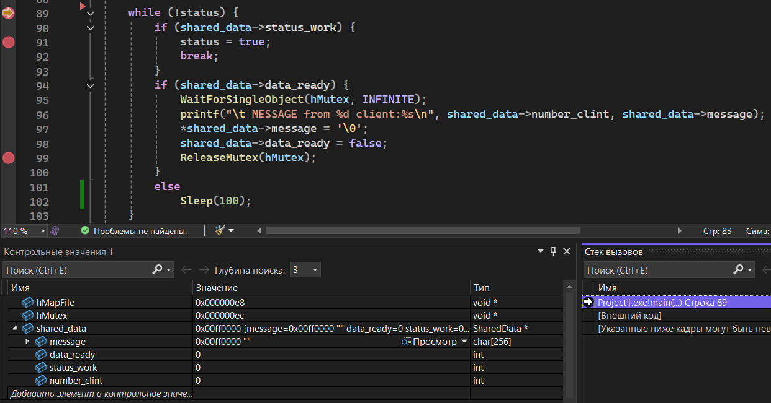
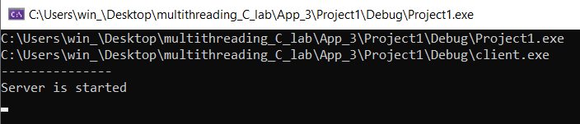
Вторая точка остановки: цикл сервера, вывод сообщения от первого клиента:
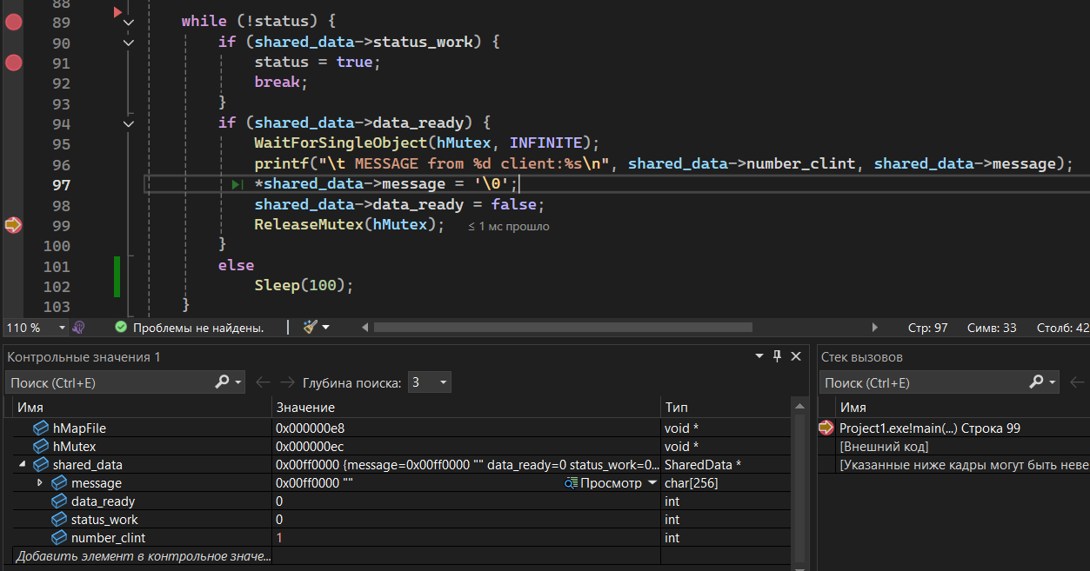
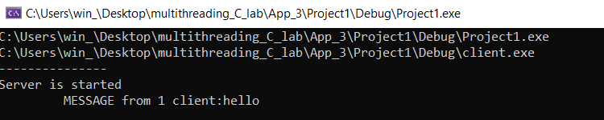
Третья точка остановки: цикл сервера, вывод сообщения от второго клиента:
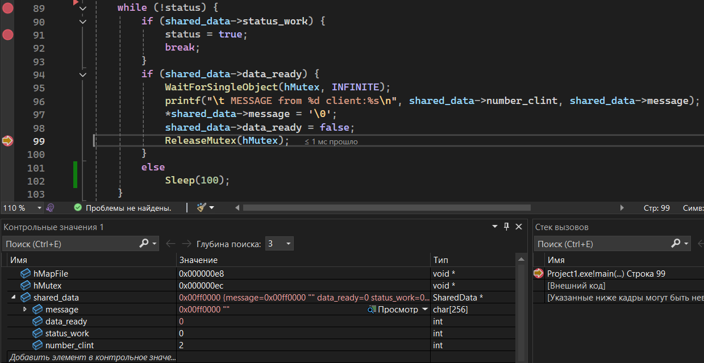
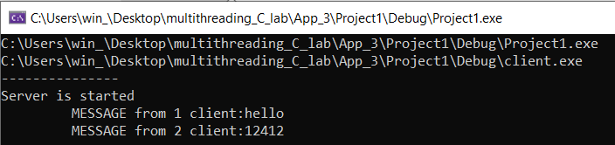
Нажмите любую клавишу, чтобы закрыть это окно:
Выводы: Познакомились с созданием и работой с разделяемой памятью, а также изучили передачу данных через разделяемую память, проецируемую на пространство памяти процесса.

